МБДОУ ВЫСОКОГОРСКИЙ ДЕТСКИЙ САД
Результаты участия родителей в реализации муниципального проекта:
анализ «Экрана активности»
Муниципальные проекты: «Родители – активные участники образовательного процесса», «Родители, педагоги, общественность: партнерство во имя ребенка» реализуются в нашем учреждении через организацию и проведение с родителями:
- «Родительских клубов»
- «Клубных часов»
- «Волонтёрское движение»
- Квест – игр
Совместную проектную деятельность «воспитатель — ребёнок — родитель»
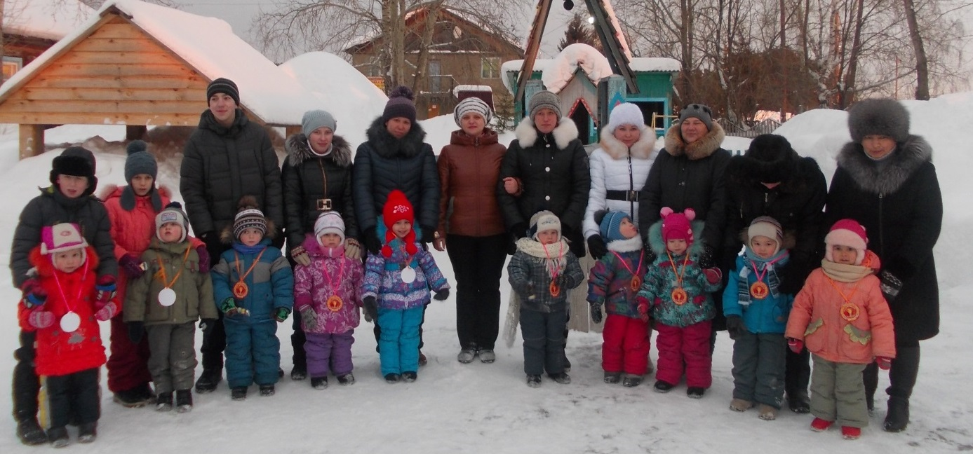

- Педагоги прошли обучение по темам «Клубный час» и «Проектная деятельность как механизм реализации ФГОС ДО»

- Участвовали в дискуссионных площадках «Форум действий»

- Педагоги посещали «Клубные часы» в образовательных учреждениях
- Познакомились с технологией Квест-игра и провели в нашем учреждении квест – игру «Юный солдат»

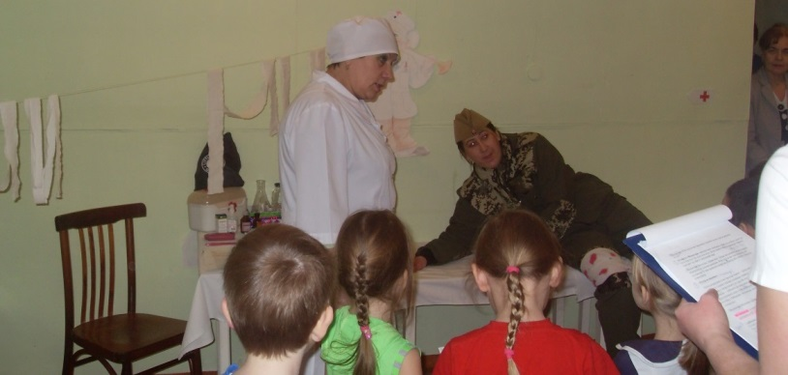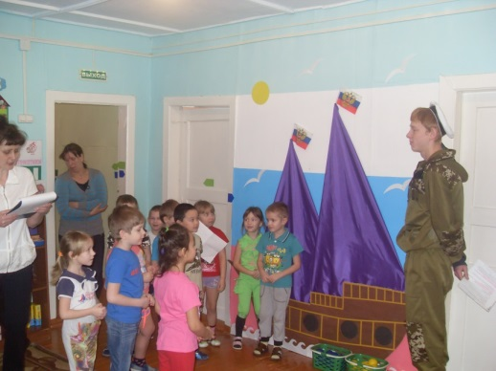

Экран активности родителей:

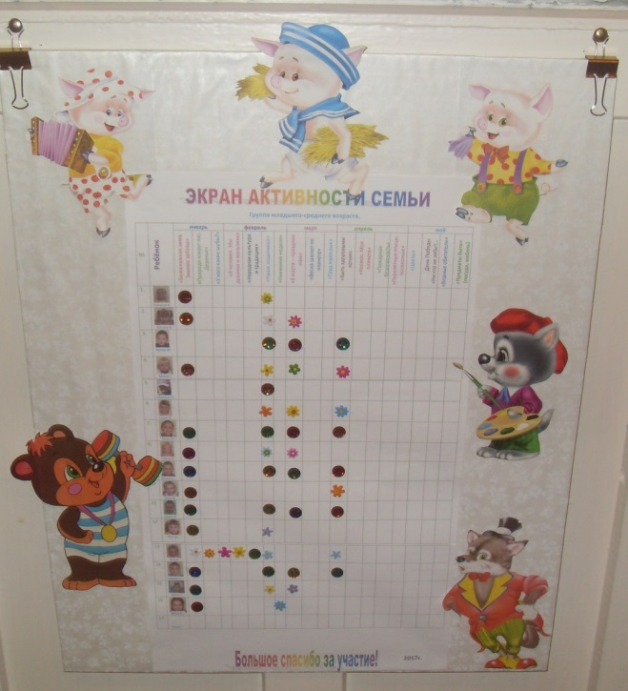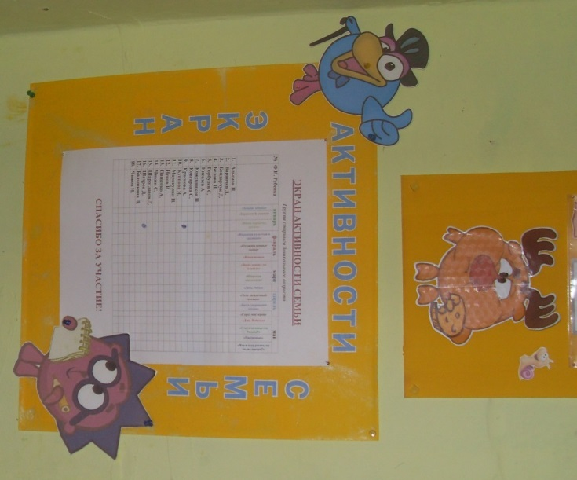

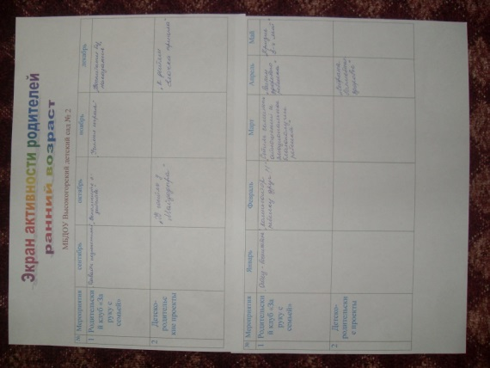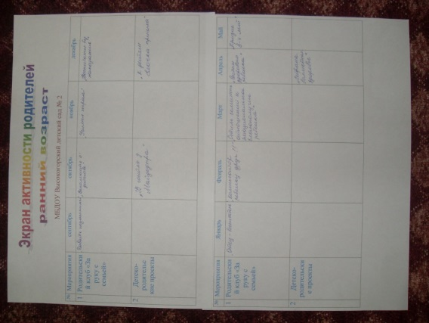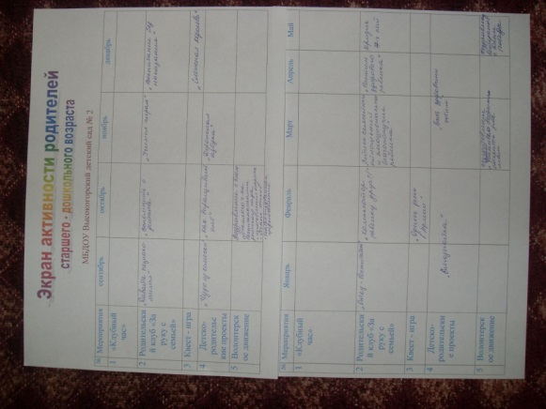

Родительский клуб «За руку с семьей»
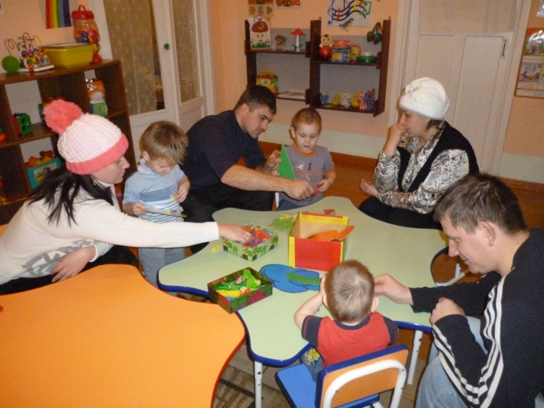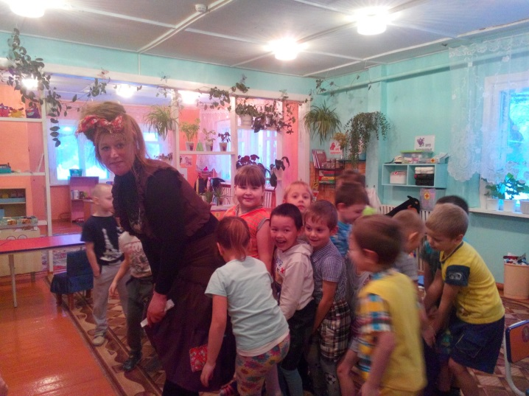

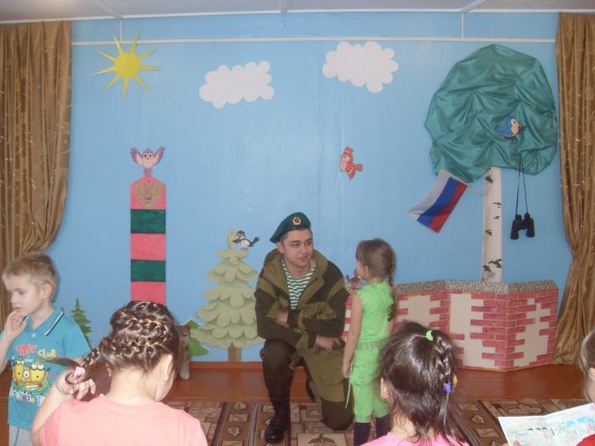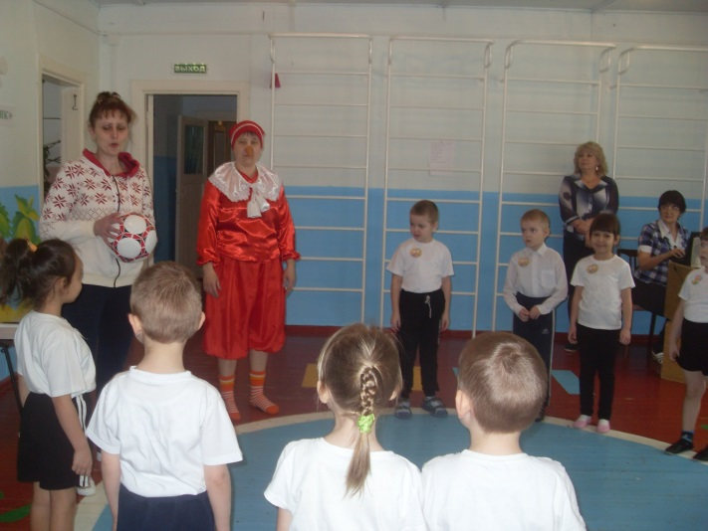

В 2015-2016 уч.г. участие родителей – 27 человек (кол-во семей – 54)
что составляет 50 %
В 2016-2017 уч.г. – приняли участие – 30 человек (кол-во семей -48)
что составляет 63 %

Клубный час
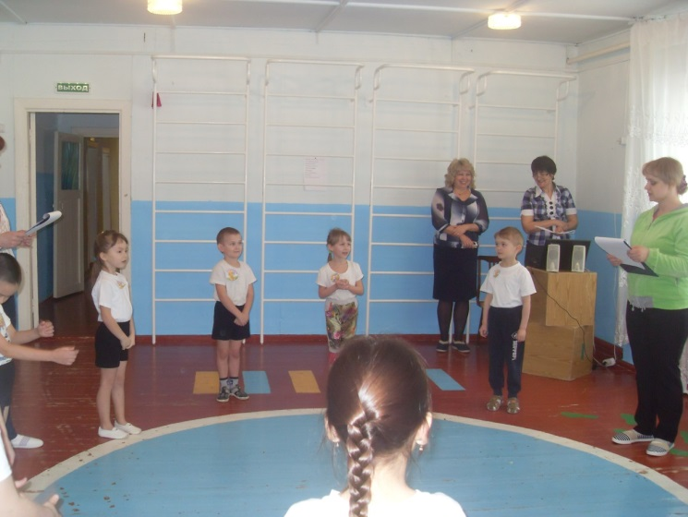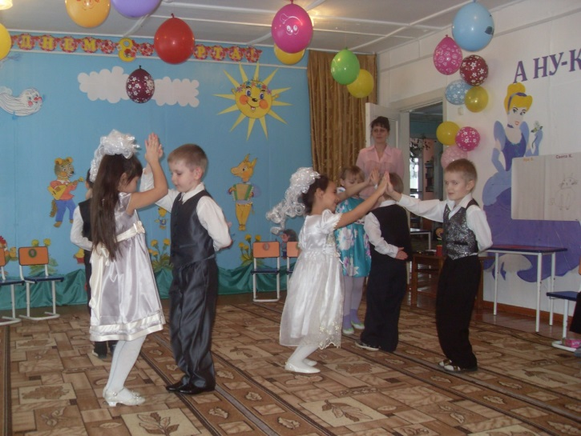

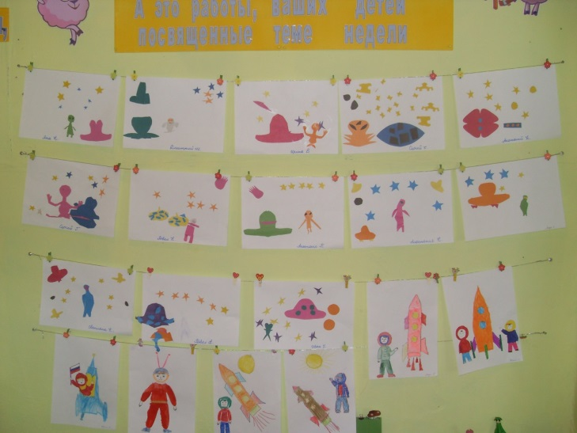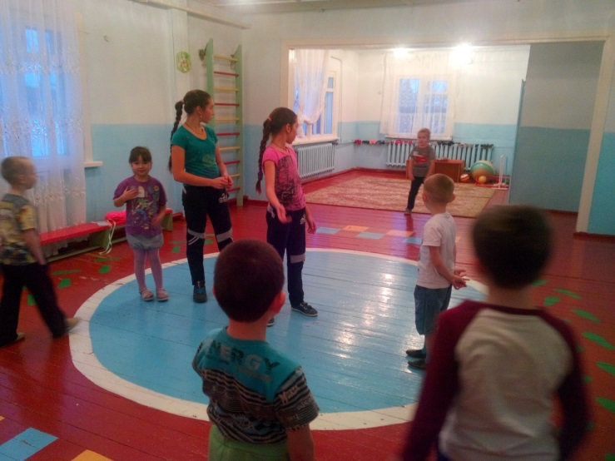

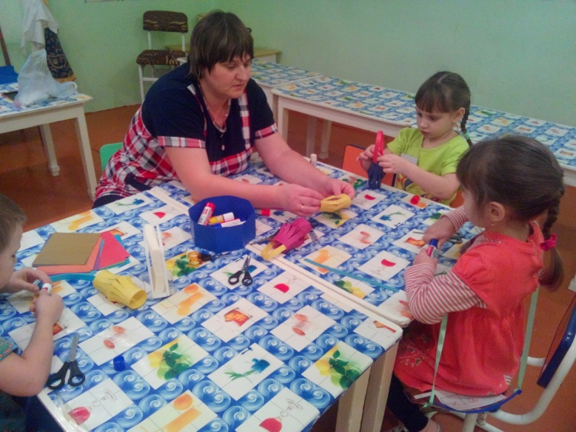

в 2015-2016 уч.г. участие родителей – 7 человек (кол-во семей – 54)
что составляет 13 %
в 2016-2017 уч.г. – приняли участие – 17 человек (кол-во семей -48)
что составляет 35 %

Волонтерское движение
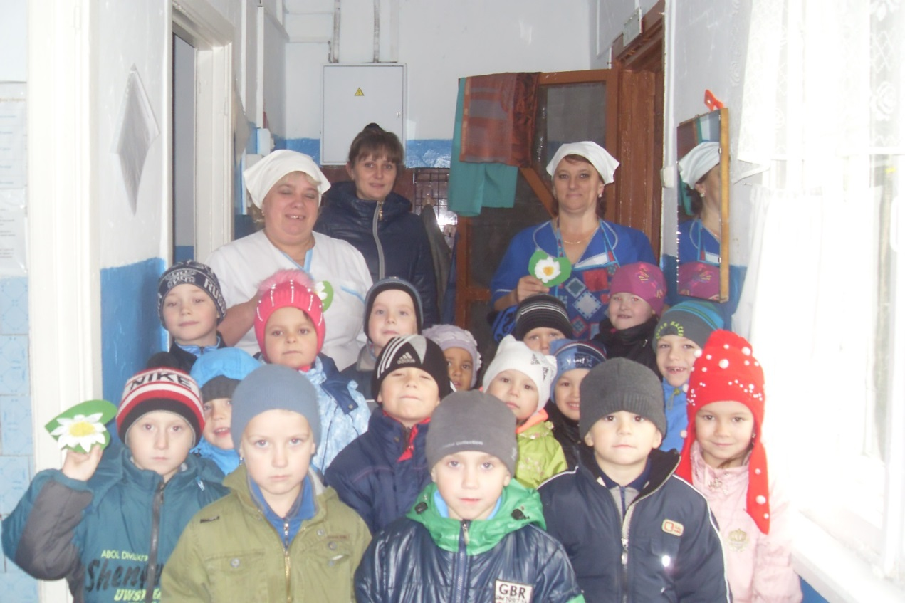
Доля родителей, ставших постоянными участниками образовательной деятельности детей, составляет 24% от общего числа родителей.
Заинтересованность родителей в партнёрских отношениях составляет 48 %

